**В комиссию поступило заявление ООО ПК Фирма «Морепродукт К»**

**об отказе в предоставлении разрешения на отклонение от предельных параметров.**

**Информация к проекту решения по заявлению:**

**1.5. ООО ПК Фирма «Морепродукт К»**

**Земельный участок:**

кадастровый номер **54:35:021305:1111**;

местоположение:Российская Федерация, обл. Новосибирская, г. Новосибирск, **Железнодорожный район**, ул. Фабричная;

площадь 3937 кв.м.;

(планшет 1346, 1415).

**Зонирование:** Зона делового, общественного и коммерческого назначения (ОД-1), Подзона делового, общественного и коммерческого назначения с объектами различной плотности жилой застройки   
(ОД-1.1)

**Заявленные требования:** *в части уменьшения предельного минимального количества машино-мест для стоянок индивидуальных транспортных средств с 136 машино-мест до 71 машино-места в границах земельного участка.*

**Обоснование согласно заявлению:** *в связи с тем, что наличие инженерных сетей, конфигурация, инженерно-геологические характеристики земельного участка являются неблагоприятными для застройки*

**Планируется: строительство спортивного здания с гостиницей (7 этажей)**

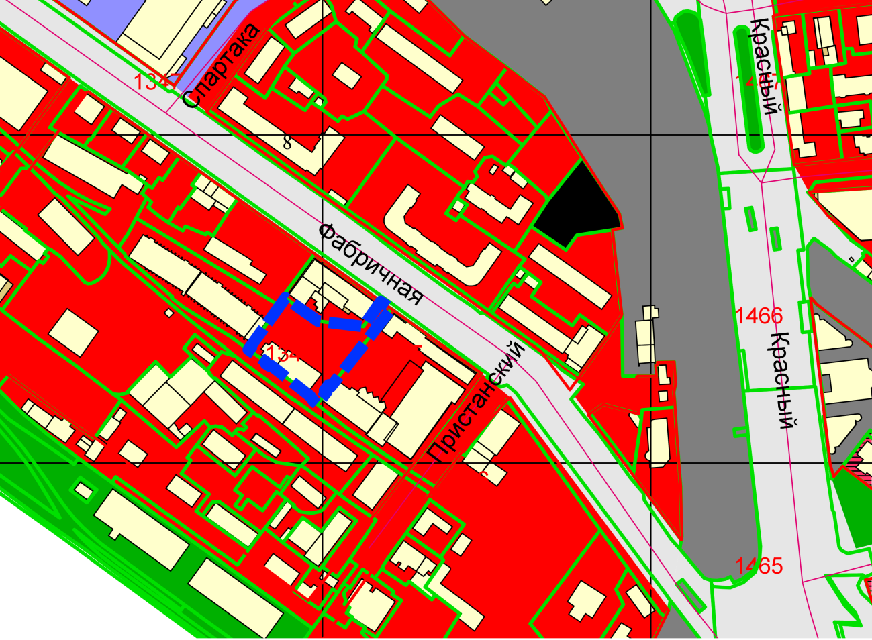

**54:35:021305:1111**

**ОД-1.1**

Приложения к заявлению: